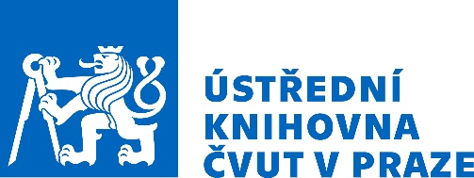

Informace pro vědu a výzkum – e-learningový kurz pro doktorandy
ZS 2017/2018

Ústřední knihovna ČVUT otevírá v ZS 2017/2018 další e-learningový kurz, který pomáhá studentům vytvořit si návyk efektivních a etických postupů práce s informacemi a osvojit zásady vědeckého publikování jako zázemí pro jejich budoucí vědeckou a výzkumnou činnost.

Je alternativou kurzů v přímé výuce a je určen těm, kdo dávají přednost vlastní práci v době, kterou si mohou sami zvolit.

Kurz trvá 10 týdnů a je zakončen tištěným a digitálním certifikátem o absolvování.

Termín zahájení nejbližšího E-kurzu je 19. říjen 2017,
Poslední téma kurzu je 20. prosince 2017, poslední testy a úkoly se odevzdávají do 31. ledna 2018.

Obsah kurzu a přihlašovací formulář:
http://knihovna.cvut.cz/cs/seminare-a-vyuka/vyuka/e-learning

Přihlášení studenti dostanou před zahájením kurzu e-mailem pokyny ke studiu a k přihlášení do výukového prostředí Moodle.

12. 10. 2017 PhDr. Ludmila Tichá, garant kurzu

Ústřední knihovna ČVUT
Oddělení podpory studia
http://knihovna.cvut.cz/cs/seminare-a-vyuka
ludmila.ticha@cvzt.cz
tel. 22465 9982

